BÁO CÁO THỰC HÀNH LAB 2  
LẬP TRÌNH HƯỚNG ĐỐI TƯỢNG

Nội dung

1. Đề bài: 1

2. Yêu cầu bài toán 1

3. Use case diagram 1

4. Class diagram 1

5. Mã nguồn của chương trình 1

6. Demo chương trình 1

1. Đề bài:

Thiết kế hệ thống mới cho dự án AIMS(Hiện tại chỉ có 1 loại phương tiện DVD)

1. Yêu cầu bài toán

Đối với người mua hàng :  
-Duyệt danh sách các DVD có sẵn trong cửa hàng

-Tìm kiếm DVD theo:tiêu đề , danh mục, giá cả

-Xem thông tin chi tiết của 1 DVD

-Thêm DVD vào giỏ hàng

-Xem giỏ hàng

-Sắp xếp DVD trong giỏ hàng theo tiêu đề hoặc chi phí

-Cập nhập số lượng DVD trong giỏ hàng

-Đặt hàng

Đối với người quản lí cửa hàng :  
-Đăng nhập , kiểm tra quyền

-Xem danh sách các đơn hàng đang chờ xử lý

-Xem chi tiết 1 đơn hàng và xử lý nó(đồng ý/từ chối)

-Thêm(xóa ) DVD mới vào(ra) danh sách sản phẩm

1. Use case diagramngg

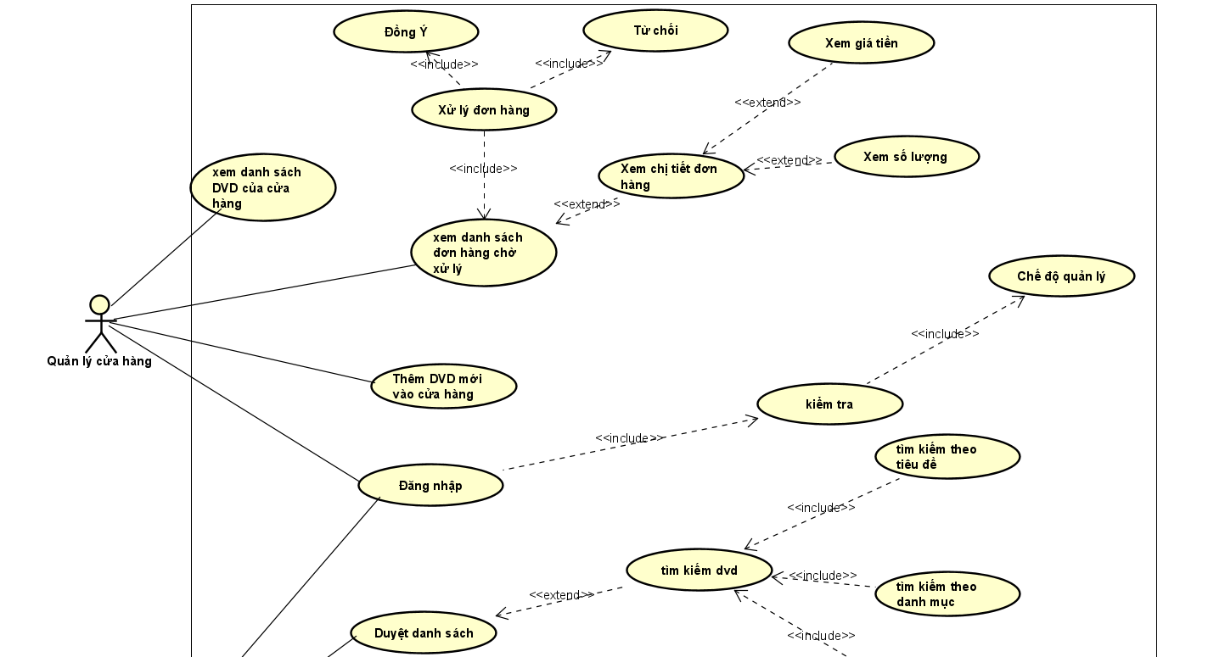

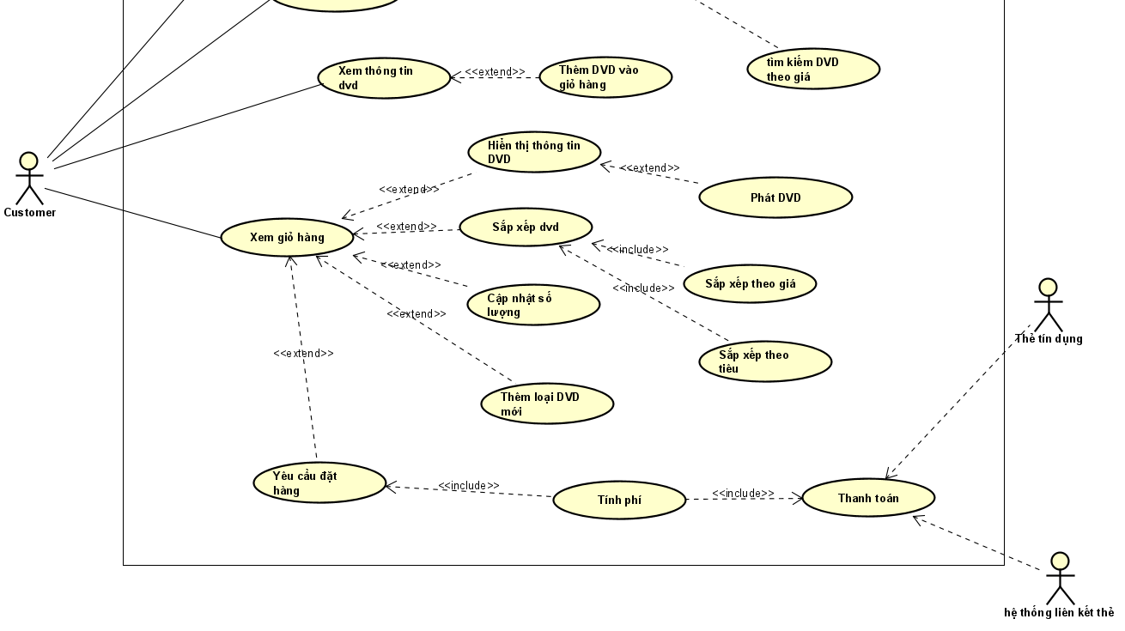

1. Class diagram

1. Mã nguồn của chương trình
2. Demo chương trình